CC337 scheda creata il 5 agosto 2026
Descrizione storico-bibliografica
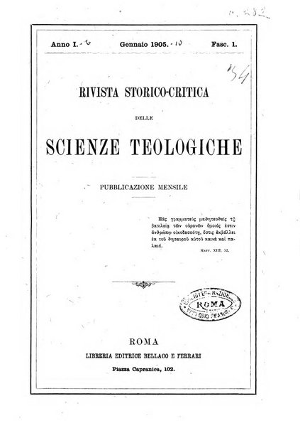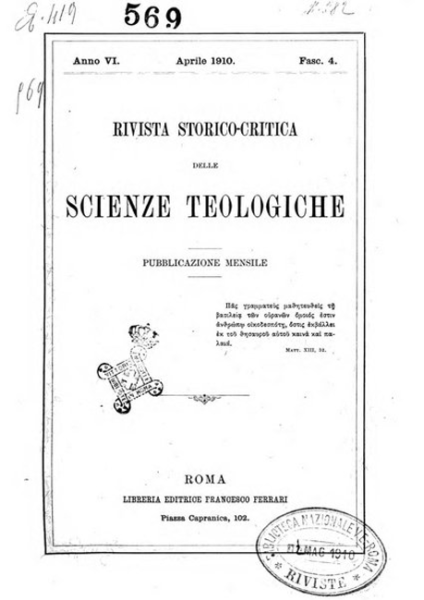
*Rivista storico-critica delle scienze teologiche : pubblicazione mensile. - Anno 1, n. 1 (gennaio 1905)-anno 6 (1910). - Roma : Libreria editrice Bellaco e Ferrari, 1905-1910. – 6 volumi ; 24 cm. ((Direttore: Ernesto Bonaiuti. – Poi editore: Libreria editrice Francesco Ferrari. - BNI 1905-4941. - TO00194474
Autore: Bonaiuti, Ernesto
Soggetti: Teologia – Periodici; Modernismo – Italia - Periodici
Classe: D230.205
Copia digitale 1905, 1907, 1909, 1910 a: http://digitale.bnc.roma.sbn.it/tecadigitale/emeroteca/classic/TO00194474

Informazioni storico-bibliografiche
Ernesto Buonaiuti (1881 – 1946) è stato uno dei principali esponenti del modernismo italiano.
Nato a Roma, frequenta inizialmente il Pontificio Seminario Romano dell’Apollinare di Roma, tra gli altri insieme ad Angelo Roncalli, futuro papa Giovanni XXIII; ordinato sacerdote nel 1903, prosegue i suoi studi, applicando allo studio del Cristianesimo primitivo le tecniche del metodo positivo. Divenuto insegnante del seminario romano, fonda, a soli ventiquattro anni, la Rivista storico-critica delle scienze teologiche e ne dirige altre: Nova et Vetera, Ricerche religiose, Religio. https://bibliosaras.web.uniroma1.it/it/fondo-buonaiuti-

L'insegnamento della storia ecclesiastica nelle scuole del Pontificio Seminario Romano parve ben presto insufficiente alimento alla mia sconfinata avidità di lavoro e di proselitismo. Entrato in rapporto con un giovane e volenteroso libraio cattolico di Roma, Francesco Ferrari, io concepii ben presto il proposito di fondare un periodico di studi religiosi, che fosse per il clero italiano il luogo di raccolta delle nuove sue energie erudite e nel medesimo tempo lo strumento efficace di una vasta divulgazione critica e di uno zelante addestramento erudito. Nasceva così nel 1905 a Roma la «Rivista storico-critica delle scienze teologiche», di cui io non ebbi, data la mia giovanissima età, il temerario coraggio di assumere subito la direzione. Designai io stesso al libraio Ferrari, come il più adatto dei direttori, il padre Giuseppe Bonaccorsi, missionario del Sacro Cuore. Ma un suo screzio col maestro del Sacro Palazzo del tempo, il venerando domenicano padre Lepidi, lo costrinse dopo pochi mesi di tirocinio a ritirarsi dalla direzione. E questa volta, vincendo la mia istintiva riluttanza, dovetti assumerla io stesso. Per cinque anni, fino a quando cioè un decreto del Sant'Ufficio non lo soppresse, io ebbi il periodico nelle mie mani 38. E bisogna dire che la sete di cultura religiosa fosse nelle file del clero cattolico italiano eccezionalmente avida e impaziente, se intorno al nuovo periodico, affidato alle direttive di un giovanissimo prete, si raccolsero d'un subito da ogni parte d'Italia simpatie e solidarietà, il cui ricordo tutt'oggi mi riempie di stupore e mi suggerisce le più amare riflessioni. Che cosa mai sarebbe stato il clero cattolico italiano in quell'alba minacciosa di secolo se fosse stato lasciato libero corso alla sua esigenza irrefrenabile di una cultura più seria, di una elevazione più solida, di un arricchimento spirituale più sostanzioso? La lotta antimodernistica doveva essiccarne ogni aspirazione culturale e religiosa. Il clero cattolico, condannato ad un qualsiasi diversivo, doveva gettarsi nelle lotte politiche e doveva preparare cosi la formazione di quel Partito popolare che avrebbe ucciso un giorno la classe liberale dominante in Italia ed avrebbe aperto il varco alla più fatale e alla più involutiva delle metamorfosi politiche fra noi. […]
Io avrei improntato sempre più il mio compito di direttore di una rivista di studi religiosi, come la «Rivista storico-critica delle scienze teologiche», ad una utilizzazione globale così del metodo critico come dell'apologetica dell'immanenza, per la disseminazione di una nuova orientazione religiosa che offrisse il più congruo ed omogeneo appagamento alle nuove esigenze della spiritualità collettiva in Italia. Ora l'invito del comitato milanese a collaborare assiduamente alla rivista di cui si annunciava la costituzione e che prese un nome che era uno squillo di diana, «Il Rinnovamento», mi offriva nuovo e agognato campo di lavoro. Purtroppo gli iniziatori del promettente programma, nonostante le prime brillanti mosse, non furono fedeli al loro impegno. Ma io non avrei potuto prevedere in quel momento le loro posteriori esitazioni e le loro successive deviazioni dal loro primitivo proposito. Diedi volenterosamente la mia adesione e spiegai nel periodico un'assidua collaborazione, sotto lo pseudonimo di Paolo Baldini. […]
Il periodico affidato alle mie giovanilismi mani aveva prosperato in maniera letteralmente sorprendente. Al terzo anno di vita la mia «Rivista storico-critica delle scienze teologiche» contava migliaia di abbonati, disseminati nelle file di tutto il clero italiano. La Enciclica Pascendi passò come un vento devastatore su questa messe spiegata sui campi della spiritualità nazionale e la essiccò repentinamente. Il clero, sotto lo stimolo di una deviante volontà di rivalsa, di un istintivo proposito di diversione, si gettò a capofitto nelle competizioni politico-sociali. E quando all'Indocina della guerra europea l'Italia avrebbe avuto più bisogno di raccogliersi austeramente e spiritualmente in un lavoro di arricchimento culturale e morale che la rendesse degna del suo nuovo destino, questo clero rissoso e accaparrante diede corpo, sotto l'egida della Segreteria di Stato, a quel Partito popolare, che doveva abbattere le sostruzioni della classe liberale dirigente italiana e aprire il varco alla cosiddetta rivoluzione fascista. Quel che ne è seguito, inenarrabilmente macabro, non occorre qui ricordare. […]
Iniziata sotto così lieti auspici, incoraggiata e sostenuta da così subito e largo successo, la rivista avrebbe potuto esercitare un'azione di rilevantissima importanza e di sconfinate possibilità in mezzo alle file del clero italiano, se il documento pontificio, giunto nel terzo anno dell'esistenza del periodico, non fosse arrivato prematuramente a disperdere e a paralizzare i gruppi che da ogni parte d'Italia, nei seminari e nelle pievi, si venivano raccogliendo intorno alle nostre pagine, come intorno ad un vessillo. […]
Nonostante il dissipamento operato dalle misure escogitate dalla enciclica Pascendi nelle file del giovane clero, che si era precipitato sulla sorgente da noi aperta coi nostri programmi editoriali e i nostri periodici, la mia «Rivista storico-critica delle scienze teologiche», continuava a numerare ogni anno una massa di lettori e di abbonati, che non solo rendeva economicamente possibile l'esistenza del periodico, ma che determinava per il mio editore Ferrari un circolo di affari quanto mai prospero e incoraggiante. […]
Questa lotta astiosa, incessante, ostinata di padre Rosa contro di me doveva avere il suo primo epilogo fatale al declinare del 1910. Un inaspettato decreto del Sant'Ufficio condannava perentoriamente la «Rivista storico- critica delle scienze teologiche», e la raccolta dei «Manuali di scienze religiose». Il mio editore, libraio cattolico ufficiale, decideva senz'altro di sospendere la pubblicazione del periodico e dei manuali. Già esonerato dall'insegnamento, io ero ormai privato così di quella che era la mia seconda cattedra, la mia rivista. Dovevo ripiegare su me stesso, affidandomi all'aiuto della Provvidenza perché la mia voce non fosse condannata ad uno sterile silenzio e il mio fervore non fosse essiccato e inaridito, proprio quando si avviava alla pienezza della sua intensità e delle sue iniziative. Ancora una volta dovetti prostrarmi dinanzi a Dio, in atto di adorazione e di invocazione. Solo da Lui mi si sarebbero potute aprire le vie nuove e imprevedute dell'attività e del proselitismo. […]
• Pellegrino di Roma / di Ernesto Buonaiuti

Note e riferimenti bibliografici
- Pellegrino di Roma / di Ernesto Buonaiuti
- Eretico e profeta : Ernesto Buonaiuti, un prete contro la Chiesa / Giordano Bruno Guerri. - Milano : Mondadori, 2001

